PEB = G

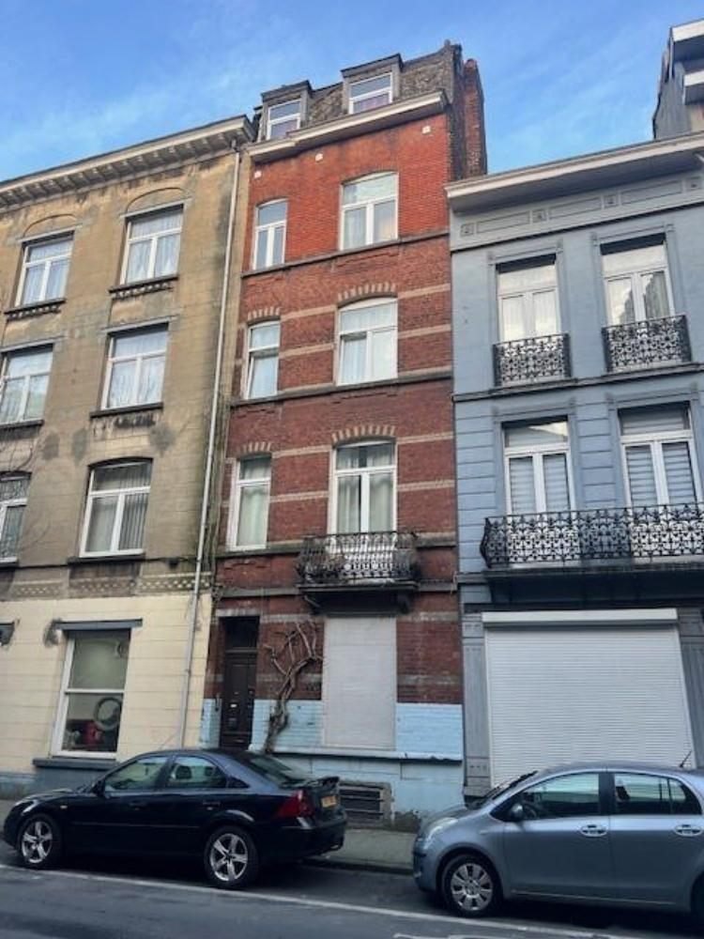

Molenbeek (réf 2708 B) : AFFAIRE A SAISIR - IMMEUBLE RAPPORT louées - maison composée de 4 studios reconnus par l'urbanisme. Possible d'annexer le sous-sol au rez & d'annexer le dernier étage au 3ème étage. A RENOVER COMPLETEMENT. Pas de cour, ni de jardin. 4 PEB = G. Infos & Visites Century 21 Boondael 02/660.21.21 OU www.century21boondael.be

Infos & Visites Century 21 Boondael 02/660.21.21
OU www.century21boondael.be

Prix : 415.000 €

Rue de l'intendant, 213 à 1080 Molenbeek Saint Jean

Informations générales :

- Affectation du bien :
- Hauteur plafond :
- Largeur façade :
- Nombre de chambre : 4
- Nombre de salle de bains :
- Garage / Parking : /
- Terrasse :
- Jardin :
- Exposition :
- Type de cuisine : Equipement de base
- Type de chauffage : Gaz
- Année de construction :
- Revenu cadastral : 865 €
- Revenu locatif mensuel :
- Charges mensuelles : €

Surfaces :

- Surface habitable : 160 m²
- Surface terrasse : m²
- Surface jardin : m²

Détails :

1ère étage:
- Cuisine
- Salle d'eau douche avec lavabo et wc
- Salon
Certifications:
- Emissions CO2 61,00 Kg Co2m²an
Certifications (suite):
- Numéro de certificat PEB 20250411-0000710912-01-9
- Prestation énergétique 384,00 Kwh
- Total énergie primaire 11.825,00 kwh/an

Photos :

